**Configuración de redes VLAN**

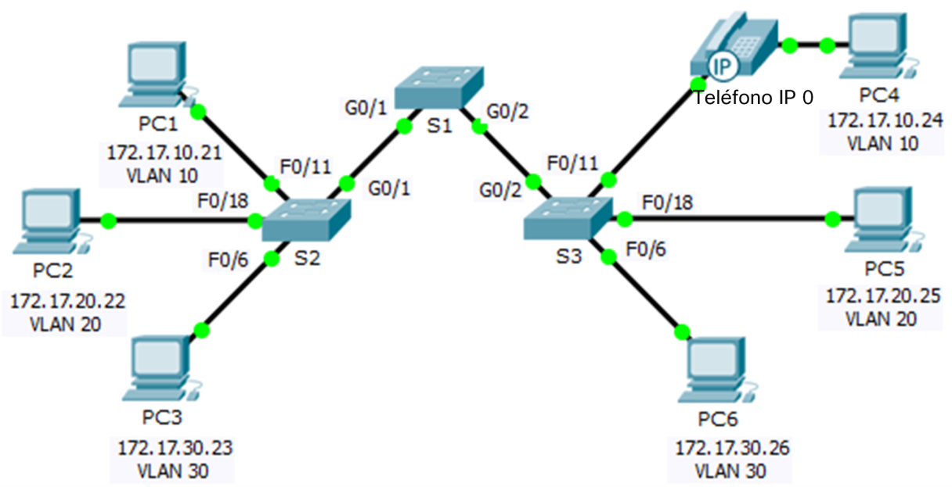

1. **Recrea la topología anterior y configura el siguiente direccionamiento:**

|  |  |  |  |  |
| --- | --- | --- | --- | --- |
| **Dispositivo** | **Interfaz** | **Dirección IP** | **Máscara de subred** | **VLAN** |
| PC1 | NIC | 172.17.10.21 | 255.255.255.0 | 10 |
| PC2 | NIC | 172.17.20.22 | 255.255.255.0 | 20 |
| PC3 | NIC | 172.17.30.23 | 255.255.255.0 | 30 |
| PC4 | NIC | 172.17.10.24 | 255.255.255.0 | 10 |
| PC5 | NIC | 172.17.20.25 | 255.255.255.0 | 20 |
| PC6 | NIC | 172.17.30.26 | 255.255.255.0 | 30 |

1. **Muestra las VLAN actuales en los switches S1, S2 y S3**

Todas las interfaces deberán estar asignadas a la VLAN 1 de forma predeterminada.

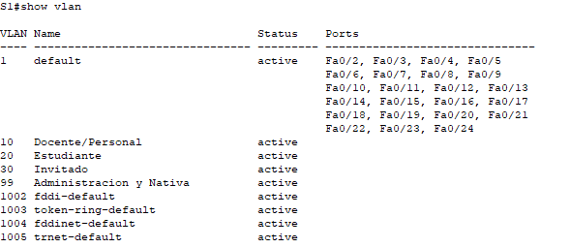

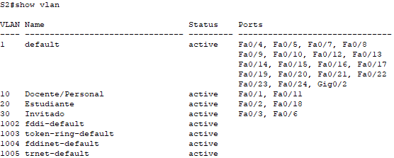

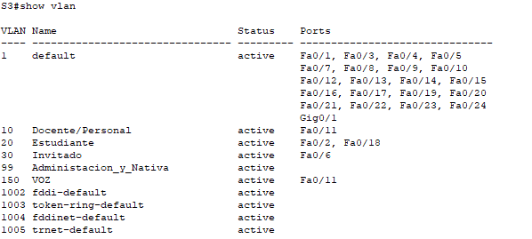

1. **Prueba la conectividad y comenta qué sucede**

No funciona el ping hacia ningún dispositivo, ya que no se ha establecido un enlace entre los switch**.**

1. **Crea y nombra las siguientes VLAN en los switches S1, S2 y S3**

VLAN 10: Docente/Personal

VLAN 20: Estudiante

VLAN 30: Invitado

VLAN 99: Administración y Nativa

VLAN 150: VOZ

Para crear y nombrar las VLAN usaremos los comandos que aparecen en el power point de comandos.

1. **Asigna los puertos de acceso activos a la VLAN correspondiente en los switches S2 y S3**

S2# configure terminal

S2(config)# interface g0/1

S2(config-if)# switchport mode trunk

S2(config-if)# switchport trunk native vlan 99

S2(config-if)# switchport trunk allowed vlan 10,20,30,99

S3# configure terminal

S3(config)# interface g0/2

S3(config-if)# switchport mode trunk

S3(config-if)# switchport trunk native vlan 99

S3(config-if)# switchport trunk allowed vlan 10,20,30,99

1. **Verifica la pérdida de conectividad entre equipos de la misma red. ¿Qué debemos hacer**

**para resolver este problema?**

No hay conexión, debemos configurar los enlaces troncales.

1. **Configurar los enlaces troncales y verifica la conectividad. Comenta qué ocurre e indica cómo podemos solucionarlo**

Hay conexión entre equipos de la misma VLAN pero no hay conectividad con equipos de VLAN diferentes. Para solucionarlo necesitaremos un Router on a Stick que conozca a que VLAN pertenece cada dispositivo para poder reenviar el paquete.

1. **Conecta un router al S1 y configúralo como *Router on a Stick* para que lleve a acabo el enrutamiento entre las VLANs.** Recuerda que el puerto del S1 que conectes al Router debe ser configurado como puerto troncal.
2. **Observa su tabla de rutas con el comando:**

R1# show ip route

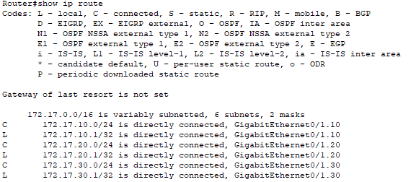

1. **Comprueba que hay plena conectividad y con ayuda del simulador, observa el proceso de enrutamiento que lleva a cabo el router**

Hay conectividad.

1. **Documenta la configuración de los switches y el router**

Se crean las vlan dentro de los 3 switches.

Se configuran los enlaces troncales de un switch a otro para que haya comunicación entre la misma vlan aunque los dispositivos no estén conectados al mismo switch.

Se crea un enlace troncal entre el switch S1 y el router.

En el router se crea el routing (Router-on-a-Stick) para que haya conectividad entre otras vlan de la red.